青少年机器人技术等级考试理论综合试卷（一级）
一、单选题(共30题，共60分)
1. | 关于轮轴，下列说法不正确的是？
A. | 轮轴可能省力

B. | 轮轴是变形的杠杆

C. | 轮轴受力作用后的运动轨迹一定是圆弧或圆

D. | 动力作用在轴上，轮和轴的半径相差越大越省力

 | 试题编号：20210319145234838
 | 试题类型：单选题
 | 标准答案：D
 | 试题难度：
 | 试题解析：
 | 考生答案：D
 | 考生得分：2
 | 是否评分：已评分
 | 评价描述：

2. | 关于轮轴，下列说法正确的是？
A. | 轮轴是可以连续旋转的杠杆

B. | 轮轴的运动轨迹不一定是圆或圆弧

C. | 轮轴的外形一定是圆形

D. | 力作用在轮上是费力的

 | 试题编号：20210319145234964
 | 试题类型：单选题
 | 标准答案：A
 | 试题难度：一般
 | 试题解析：
 | 考生答案：A
 | 考生得分：2
 | 是否评分：已评分
 | 评价描述：

3. | 如下图所示，四个三角形摆放在水平地面上，最稳定的是？  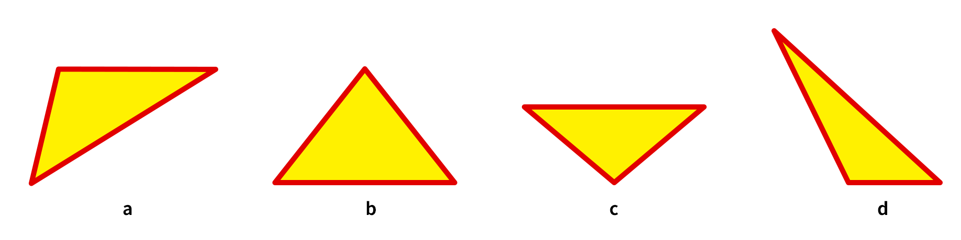
A. | a

B. | b

C. | c

D. | d

 | 试题编号：20210319145234917
 | 试题类型：单选题
 | 标准答案：B
 | 试题难度：一般
 | 试题解析：
 | 考生答案：B
 | 考生得分：2
 | 是否评分：已评分
 | 评价描述：

4. | 关于能量，下列说法正确的是？
A. | 机械能就是动能

B. | 势能包括弹性势能和热能

C. | 不同形式的能量不能够互相转化

D. | 重力势能是物体由于被举高而具有的能量

 | 试题编号：20210319145234303
 | 试题类型：单选题
 | 标准答案：D
 | 试题难度：
 | 试题解析：
 | 考生答案：A
 | 考生得分：0
 | 是否评分：已评分
 | 评价描述：

5. | 下列选项中起减速作用的齿轮组是？
A. | 主动轮齿数是8，从动轮齿数是24

B. | 主动轮齿数是24，从动轮齿数是8

C. | 主动轮齿数是50，从动轮齿数是40

D. | 主动轮齿数是32，从动轮齿数是32

 | 试题编号：20210319145235121
 | 试题类型：单选题
 | 标准答案：A
 | 试题难度：
 | 试题解析：
 | 考生答案：A
 | 考生得分：2
 | 是否评分：已评分
 | 评价描述：

6. | 机器人结构中，相当于人的感觉器官的是？
A. | 驱动器

B. | 机械本体

C. | 传感器

D. | 控制系统

 | 试题编号：20210319145234176
 | 试题类型：单选题
 | 标准答案：C
 | 试题难度：
 | 试题解析：
 | 考生答案：C
 | 考生得分：2
 | 是否评分：已评分
 | 评价描述：

7. | 下列滑轮组哪种组合可以省一半的力？
A. | 2个动滑轮和2个定滑轮

B. | 1个动滑轮和2个定滑轮

C. | 2个定滑轮

D. | 4个动滑轮和4个定滑轮

 | 试题编号：20210319145235042
 | 试题类型：单选题
 | 标准答案：B
 | 试题难度：一般
 | 试题解析：
 | 考生答案：A
 | 考生得分：0
 | 是否评分：已评分
 | 评价描述：

8. | 下列哪个是机器人?  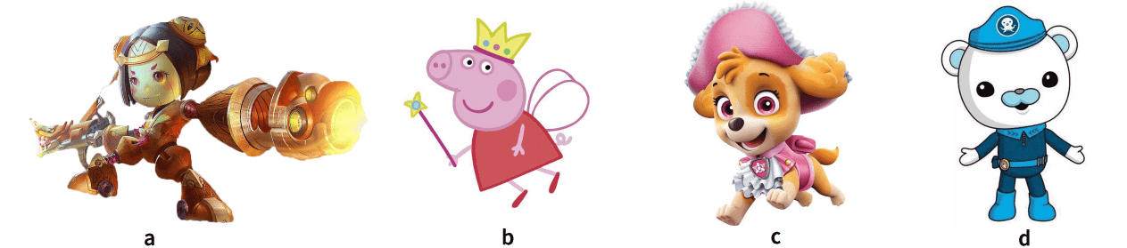
A. | a

B. | b

C. | c

D. | d

 | 试题编号：20210319145234128
 | 试题类型：单选题
 | 标准答案：A
 | 试题难度：一般
 | 试题解析：
 | 考生答案：A
 | 考生得分：2
 | 是否评分：已评分
 | 评价描述：

9. | 以下零件利用了哪种原理？  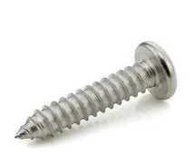
A. | 滑轮

B. | 螺旋

C. | 楔子

D. | 杠杆

 | 试题编号：20210319145234853
 | 试题类型：单选题
 | 标准答案：B
 | 试题难度：一般
 | 试题解析：
 | 考生答案：B
 | 考生得分：2
 | 是否评分：已评分
 | 评价描述：

10. | 如下图所示，同样大小的定滑轮和动滑轮提升同样的重物，下列说法正确的是？  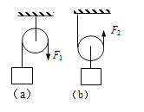
A. | 使用动滑轮需要的力更大

B. | 使用定滑轮不可以改变力的方向

C. | 提升相同的距离，定滑轮转动的圈数更多

D. | 提升相同的距离，动滑轮上的绳子所需要移动的距离是定滑轮的2倍

 | 试题编号：20210319145234995
 | 试题类型：单选题
 | 标准答案：D
 | 试题难度：一般
 | 试题解析：
 | 考生答案：D
 | 考生得分：2
 | 是否评分：已评分
 | 评价描述：

11. | 下列哪项不是由于重力产生的现象？
A. | 水往低处流

B. | 斜面上的物体往下滑

C. | 用手拍桌子，手会有痛的感觉

D. | 苹果落地

 | 试题编号：20210319145234459
 | 试题类型：单选题
 | 标准答案：C
 | 试题难度：一般
 | 试题解析：
 | 考生答案：C
 | 考生得分：2
 | 是否评分：已评分
 | 评价描述：

12. | 下图是自行车链传动机构，在自行车前进的过程中，下列说法正确的是？  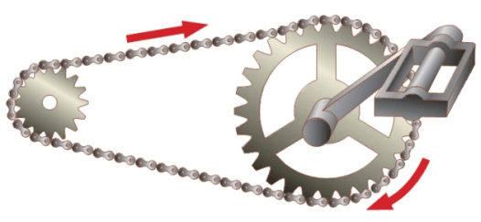
A. | 两个链轮的转动方向不同

B. | 两个链轮的线速度相同

C. | 小链轮是主动轮

D. | 大链轮是从动轮

 | 试题编号：20210319145234648
 | 试题类型：单选题
 | 标准答案：B
 | 试题难度：一般
 | 试题解析：
 | 考生答案：B
 | 考生得分：2
 | 是否评分：已评分
 | 评价描述：

13. | 关于链传动，以下说法正确的是？
A. | 链轮的转动方向相同

B. | 链轮的转动方向相反

C. | 主动轮为20齿，从动轮为24齿，该齿轮组起加速作用

D. | 主动轮为20齿，从动轮为12齿，该齿轮组起减速作用

 | 试题编号：20210319145235137
 | 试题类型：单选题
 | 标准答案：A
 | 试题难度：一般
 | 试题解析：
 | 考生答案：A
 | 考生得分：2
 | 是否评分：已评分
 | 评价描述：

14. | 下列物品应用齿轮的是？
A. | 电子手表

B. | 手机

C. | 机械手表

D. | 笔记本电脑

 | 试题编号：20210319145234728
 | 试题类型：单选题
 | 标准答案：C
 | 试题难度：
 | 试题解析：
 | 考生答案：C
 | 考生得分：2
 | 是否评分：已评分
 | 评价描述：

15. | 关于滑轮，下列说法正确的是？
A. | 定滑轮的本质是省力杠杆

B. | 动滑轮的本质是费力杠杆

C. | 动滑轮可以省功

D. | 定滑轮不能省力

 | 试题编号：20210319145234775
 | 试题类型：单选题
 | 标准答案：D
 | 试题难度：
 | 试题解析：
 | 考生答案：C
 | 考生得分：0
 | 是否评分：已评分
 | 评价描述：

16. | 关于简单机械，下列说法不正确的是？
A. | 一切机械都不省功

B. | 轮轴是变形的杠杆

C. | 定滑轮不能省力

D. | 动滑轮可以改变力的方向

 | 试题编号：20210319145234523
 | 试题类型：单选题
 | 标准答案：D
 | 试题难度：
 | 试题解析：
 | 考生答案：D
 | 考生得分：2
 | 是否评分：已评分
 | 评价描述：

17. | 如下图所示，该机构为？  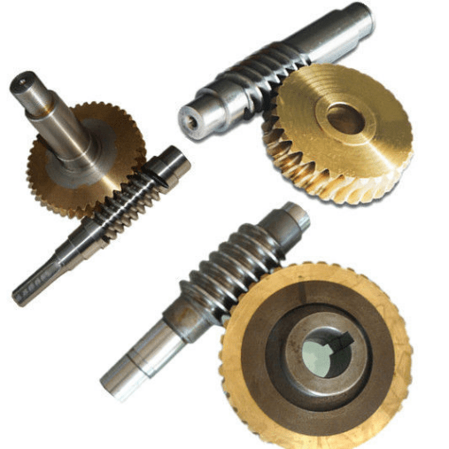
A. | 冠齿轮

B. | 蜗轮蜗杆

C. | 直齿轮

D. | 伞齿轮

 | 试题编号：20210319145234760
 | 试题类型：单选题
 | 标准答案：B
 | 试题难度：一般
 | 试题解析：
 | 考生答案：B
 | 考生得分：2
 | 是否评分：已评分
 | 评价描述：

18. | 下列哪项不是费力杠杆?  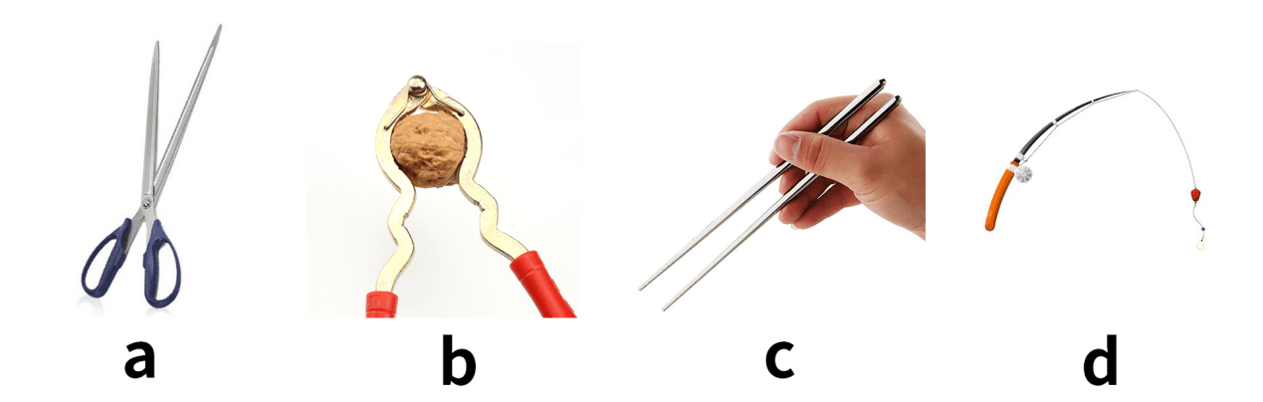
A. | a

B. | b

C. | c

D. | d

 | 试题编号：20210319145234444
 | 试题类型：单选题
 | 标准答案：B
 | 试题难度：一般
 | 试题解析：
 | 考生答案：B
 | 考生得分：2
 | 是否评分：已评分
 | 评价描述：

19. | 如下图所示，动滑轮有几个？  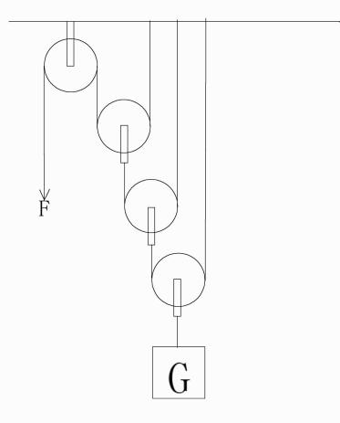
A. | 1

B. | 2

C. | 3

D. | 4

 | 试题编号：20210319145235011
 | 试题类型：单选题
 | 标准答案：C
 | 试题难度：一般
 | 试题解析：
 | 考生答案：C
 | 考生得分：2
 | 是否评分：已评分
 | 评价描述：

20. | 关于齿轮组，下列说法不正确的是？
A. | 主动齿轮提供动力

B. | 从动齿轮提供动力

C. | 直接连接电机的齿轮是主动齿轮

D. | 从动齿轮是借助其他齿轮转动的齿轮

 | 试题编号：20210319145234381
 | 试题类型：单选题
 | 标准答案：B
 | 试题难度：一般
 | 试题解析：
 | 考生答案：B
 | 考生得分：2
 | 是否评分：已评分
 | 评价描述：

21. | 主动齿轮为24齿，从动齿轮为8齿，该组齿轮的传动比为？
A. | 4：1

B. | 1：4

C. | 3：1

D. | 1：3

 | 试题编号：20210319145235170
 | 试题类型：单选题
 | 标准答案：D
 | 试题难度：
 | 试题解析：
 | 考生答案：C
 | 考生得分：0
 | 是否评分：已评分
 | 评价描述：

22. | 关于下列齿轮组，说法不正确的是？  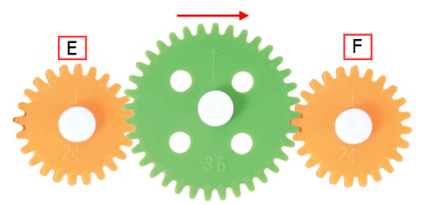
A. | 黄色齿轮比绿色齿轮转速大

B. | E齿轮和F齿轮转动方向不同

C. | E齿轮和F齿轮转动方向相同

D. | E齿轮和F齿轮的转速相同

 | 试题编号：20210319145234697
 | 试题类型：单选题
 | 标准答案：B
 | 试题难度：一般
 | 试题解析：
 | 考生答案：B
 | 考生得分：2
 | 是否评分：已评分
 | 评价描述：

23. | 链传动的优点不包括？
A. | 承载能力相对较高

B. | 适合远距离传动

C. | 能准确无误的传递动力

D. | 噪音小

 | 试题编号：20210319145234412
 | 试题类型：单选题
 | 标准答案：D
 | 试题难度：
 | 试题解析：
 | 考生答案：D
 | 考生得分：2
 | 是否评分：已评分
 | 评价描述：

24. | 下列物体利用三角形稳定性的是？  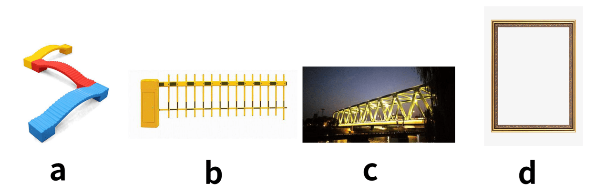
A. | a

B. | b

C. | c

D. | d

 | 试题编号：20210319145234806
 | 试题类型：单选题
 | 标准答案：C
 | 试题难度：一般
 | 试题解析：
 | 考生答案：C
 | 考生得分：2
 | 是否评分：已评分
 | 评价描述：

25. | 关于杠杆，下列说法正确的是？
A. | 跷跷板一般应用等臂杠杆

B. | 省力杠杆的动力臂比阻力臂长

C. | 所有杠杆的动力作用点和阻力作用点一定在支点的两侧

D. | 所有的杠杆都能省力

 | 试题编号：20210319145234255
 | 试题类型：单选题
 | 标准答案：B
 | 试题难度：一般
 | 试题解析：
 | 考生答案：A
 | 考生得分：0
 | 是否评分：已评分
 | 评价描述：

26. | 关于力，下列说法中错误的是？
A. | 力的作用是相互的

B. | 一个物体不受任何外力的情况下，该物体可能是静止的

C. | 最大静摩擦等于滑动摩擦力

D. | 书本放在水平桌面上，桌面受到书本的压力

 | 试题编号：20210319145234287
 | 试题类型：单选题
 | 标准答案：C
 | 试题难度：
 | 试题解析：
 | 考生答案：C
 | 考生得分：2
 | 是否评分：已评分
 | 评价描述：

27. | 下列可以影响单摆周期的是？
A. | 摆的重量

B. | 摆的长度

C. | 单摆放置的高度

D. | 摆动幅度

 | 试题编号：20210319145234492
 | 试题类型：单选题
 | 标准答案：B
 | 试题难度：一般
 | 试题解析：
 | 考生答案：B
 | 考生得分：2
 | 是否评分：已评分
 | 评价描述：

28. | 关于斜面，下列说法不正确的是？
A. | 等高的斜面，斜面越长越省力

B. | 楔是斜面的衍生机械

C. | 盘山公路利用了斜面的原理

D. | 斜面一定可以省距离

 | 试题编号：20210319145234885
 | 试题类型：单选题
 | 标准答案：D
 | 试题难度：
 | 试题解析：
 | 考生答案：B
 | 考生得分：0
 | 是否评分：已评分
 | 评价描述：

29. | 下列说法错误的是？
A. | 斜面是我们日常生活中较为常见的简单机械，主要作用为省力

B. | 盘山公路运用了斜面的原理

C. | 高度一定，斜面越长越费力

D. | 斧子运用了楔子的原理

 | 试题编号：20210319145234933
 | 试题类型：单选题
 | 标准答案：C
 | 试题难度：一般
 | 试题解析：
 | 考生答案：C
 | 考生得分：2
 | 是否评分：已评分
 | 评价描述：

30. | 下列物体哪个不是轮轴？  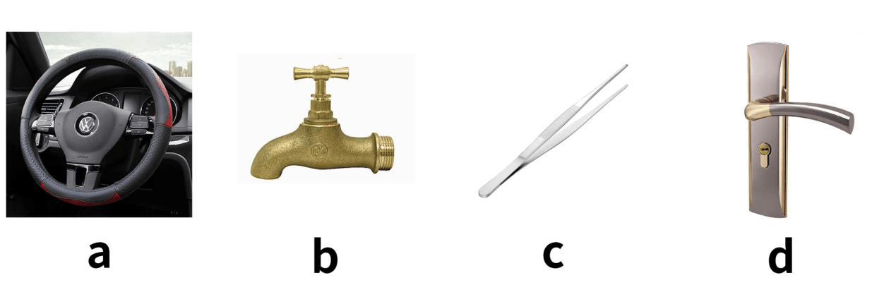
A. | a

B. | b

C. | c

D. | d

 | 试题编号：20210319145234664
 | 试题类型：单选题
 | 标准答案：C
 | 试题难度：一般
 | 试题解析：
 | 考生答案：C
 | 考生得分：2
 | 是否评分：已评分
 | 评价描述：
二、多选题(共5题，共20分)
31. | 下列哪些是齿轮传动的优点？
A. | 适合远距离传动

B. | 准确无误地传递动力

C. | 传动力较大

D. | 噪音大

 | 试题编号：20210319145235217
 | 试题类型：多选题
 | 标准答案：B|C
 | 试题难度：一般
 | 试题解析：
 | 考生答案：B|C
 | 考生得分：4
 | 是否评分：已评分
 | 评价描述：

32. | 下列哪些属于现代工业机器人的特点？
A. | 一般可以编程

B. | 拟人化，能够代替人类在恶劣环境中从事高强度的工作

C. | 具备人类的外形

D. | 通用性，生产的产品质量趋于稳定

 | 试题编号：20210319145234208
 | 试题类型：多选题
 | 标准答案：A|B|D
 | 试题难度：一般
 | 试题解析：
 | 考生答案：D|B
 | 考生得分：0
 | 是否评分：已评分
 | 评价描述：

33. | 下列属于齿轮传动特点的是？
A. | 能准确无误地传递动力

B. | 可以不在同一平面内进行传动

C. | 噪音较大

D. | 易打滑

 | 试题编号：20210319145235185
 | 试题类型：多选题
 | 标准答案：A|B|C
 | 试题难度：一般
 | 试题解析：
 | 考生答案：A|B
 | 考生得分：0
 | 是否评分：已评分
 | 评价描述：

34. | 关于滑轮，下列说法错误的是？
A. | 定滑轮的中心轴位置是固定不变的

B. | 滑轮组可以由4个动滑轮组成

C. | 滑轮组既可以省力，又可以省距离

D. | 动滑轮可以省力

 | 试题编号：20210319145235090
 | 试题类型：多选题
 | 标准答案：B|C
 | 试题难度：一般
 | 试题解析：
 | 考生答案：A|B
 | 考生得分：0
 | 是否评分：已评分
 | 评价描述：

35. | 下列哪些是省力杠杆？
A. | 撬棍

B. | 扳手

C. | 人在做俯卧撑

D. | 铁皮剪子

 | 试题编号：20210319145235058
 | 试题类型：多选题
 | 标准答案：A|B|C|D
 | 试题难度：一般
 | 试题解析：
 | 考生答案：B|D
 | 考生得分：0
 | 是否评分：已评分
 | 评价描述：
三、判断题(共10题，共20分)
36. | 因为机器都是人形的，所以人们给它们起名为机器人。
  正确 | 错误
 | 试题编号：20210319145234239
 | 试题类型：判断题
 | 标准答案：错误
 | 试题难度：
 | 试题解析：
 | 考生答案：错误
 | 考生得分：2
 | 是否评分：已评分
 | 评价描述：

37. | 多个齿轮并排依次啮合时，计算传动比可以越过中间的传动过程，直接计算主动轮和输出轮的传动比。
  正确 | 错误
 | 试题编号：20210319145235264
 | 试题类型：判断题
 | 标准答案：正确
 | 试题难度：
 | 试题解析：
 | 考生答案：正确
 | 考生得分：2
 | 是否评分：已评分
 | 评价描述：

38. | 一个挂钟，从地球移到月球上摆动周期增大。
  正确 | 错误
 | 试题编号：20210319145234539
 | 试题类型：判断题
 | 标准答案：正确
 | 试题难度：一般
 | 试题解析：
 | 考生答案：正确
 | 考生得分：2
 | 是否评分：已评分
 | 评价描述：

39. | 悬吊着的电灯是典型的二力平衡模型。
  正确 | 错误
 | 试题编号：20210319145234570
 | 试题类型：判断题
 | 标准答案：正确
 | 试题难度：
 | 试题解析：
 | 考生答案：错误
 | 考生得分：0
 | 是否评分：已评分
 | 评价描述：

40. | 皮带的传动方式只有平行传动。
  正确 | 错误
 | 试题编号：20210319145234617
 | 试题类型：判断题
 | 标准答案：错误
 | 试题难度：
 | 试题解析：
 | 考生答案：错误
 | 考生得分：2
 | 是否评分：已评分
 | 评价描述：

41. | 小齿轮带动大齿轮可以实现减速。
  正确 | 错误
 | 试题编号：20210319145235280
 | 试题类型：判断题
 | 标准答案：正确
 | 试题难度：
 | 试题解析：
 | 考生答案：正确
 | 考生得分：2
 | 是否评分：已评分
 | 评价描述：

42. | 齿轮适合远距离传动。
  正确 | 错误
 | 试题编号：20210319145234586
 | 试题类型：判断题
 | 标准答案：错误
 | 试题难度：
 | 试题解析：
 | 考生答案：错误
 | 考生得分：2
 | 是否评分：已评分
 | 评价描述：

43. | 力的三要素分别是力的大小、方向与作用点。
  正确 | 错误
 | 试题编号：20210319145234334
 | 试题类型：判断题
 | 标准答案：正确
 | 试题难度：一般
 | 试题解析：
 | 考生答案：正确
 | 考生得分：2
 | 是否评分：已评分
 | 评价描述：

44. | 齿轮是轮缘上有齿能连续啮合传递运动和动力的机械零件。
  正确 | 错误
 | 试题编号：20210319145234366
 | 试题类型：判断题
 | 标准答案：正确
 | 试题难度：
 | 试题解析：
 | 考生答案：正确
 | 考生得分：2
 | 是否评分：已评分
 | 评价描述：

45. | 皮带传动无法准确传递动力，但是可以保护机械。
  正确 | 错误
 | 试题编号：20210319145235232
 | 试题类型：判断题
 | 标准答案：正确
 | 试题难度：
 | 试题解析：
 | 考生答案：正确
 | 考生得分：2
 | 是否评分：已评分
 | 评价描述：

